***«Потаповский вестник»***

**официальное издание органов местного самоуправления**

**Потаповского сельсовета**

**Енисейского района Красноярского края**

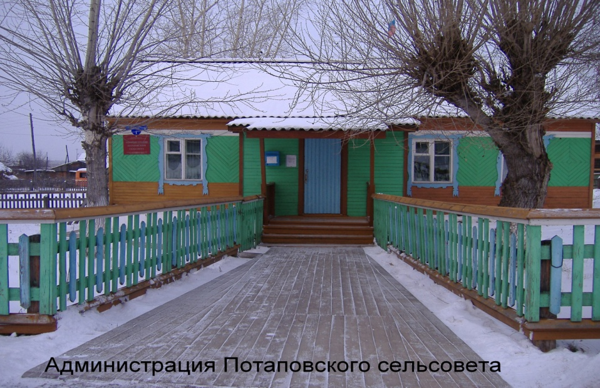

**№ 4 от 26.01.2024г.**

Отпечатано в администрации Потаповского сельсовета на персональном компьютере по адресу: Россия, Красноярский край, Енисейский район, с. Потапово, ул. Административная, 1, тел. 8(39195) 75-2-35. Распространяется бесплатно. Тираж 5 экз. ответственный за выпуск специалист сельсовета по общим вопросам Сербулова Г.Ю.



АДМИНИСТРАЦИЯ ПОТАПОВСКОГО СЕЛЬСОВЕТА

ЕНИСЕЙСКОГО РАЙОНА КРАСНОЯРСКОГО КРАЯ

**ПОСТАНОВЛЕНИЕ**

26.01.2024 с. Потапово № 6-п

О признании легитимности адресов земельных участков на территории Потаповского сельсовета, выявленных при инвентаризации

На основании результатов проведенной **инвентаризации** объектов адресации на территории Потаповского сельсовета в соответствии с **разделом IV** Постановления Правительства Российской Федерации от **22.05.2015г. №492** «О составе сведений об адресах, размещаемых в государственном адресном реестре, порядка межведомственного информационного взаимодействия при ведении государственного адресного реестра, о внесении изменений и признании утратившими силу некоторых актов Правительства Российской Федерации», принимая во внимание присвоение адресов объектам адресации до дня вступления в силу Постановления Правительства Российской Федерации **от 19.11.2014г. №1221** «Об утверждении правил присвоения, изменения и аннулирования адресов», Приказа Минфина России **от 05.11.2015г. №171-н** «Об утверждении перечня элементов планировочной структуры, элементов улично-дорожной сети, элементов объектов адресации, типов зданий (сооружений), помещений, используемых в качестве реквизитов адреса, и правил сокращенного наименования адресообразующих элементов», в целях упорядочения адресной схемы и ведения государственного адресного реестра, **ПОСТАНОВЛЯЮ:**

1. Признать легитимность исторически сложившихся адресов земельных участков на территории Потаповского сельсовета, выявленных в результате инвентаризации согласно Приложению.

2. Внести информацию об адресах земельных участков в государственный адресный реестр.

3. Контроль за исполнением данного постановления оставляю за собой.

4. Постановление вступает в силу со дня его подписания.

Глава сельсовета В.К. Зиброва

Приложение

к Постановлению администрации

Потаповского сельсовета

от 26.01.2024 № 6-п

1. Признать легитимным адреса, существующих земельных участков в 663169, Российская Федерация, Красноярский край, Енисейский муниципальный район, Сельское поселение Потаповский сельсовет, Потапово Село, Новая Улица:

|  |  |  |  |  |
| --- | --- | --- | --- | --- |
| №  п/п | Объект адресации | Присвоенный адрес | Номер  земельного участка | Кадастровый №  (при наличии) |
|  |  | *В муниципальном делении:* |  |  |  |
| 1 | Земельный участок | 663169, Российская Федерация, Красноярский край, Енисейский муниципальный район, Сельское поселение Потаповский сельсовет, Потапово Село, Новая Улица | 1-1 | 24:12:0510102:632 |



АДМИНИСТРАЦИЯ ПОТАПОВСКОГО СЕЛЬСОВЕТА

ЕНИСЕЙСКОГО РАЙОНА КРАСНОЯРСКОГО КРАЯ

**ПОСТАНОВЛЕНИЕ**

26.01.2024 с. Потапово № 7-п

О признании легитимности адресов земельных участков на территории Потаповского сельсовета, выявленных при инвентаризации

На основании результатов проведенной **инвентаризации** объектов адресации на территории Потаповского сельсовета в соответствии с **разделом IV** Постановления Правительства Российской Федерации от **22.05.2015г. №492** «О составе сведений об адресах, размещаемых в государственном адресном реестре, порядка межведомственного информационного взаимодействия при ведении государственного адресного реестра, о внесении изменений и признании утратившими силу некоторых актов Правительства Российской Федерации», принимая во внимание присвоение адресов объектам адресации до дня вступления в силу Постановления Правительства Российской Федерации **от 19.11.2014г. №1221** «Об утверждении правил присвоения, изменения и аннулирования адресов», Приказа Минфина России **от 05.11.2015г. №171-н** «Об утверждении перечня элементов планировочной структуры, элементов улично-дорожной сети, элементов объектов адресации, типов зданий (сооружений), помещений, используемых в качестве реквизитов адреса, и правил сокращенного наименования адресообразующих элементов», в целях упорядочения адресной схемы и ведения государственного адресного реестра, **ПОСТАНОВЛЯЮ:**

1. Признать легитимность исторически сложившихся адресов земельных участков на территории Потаповского сельсовета, выявленных в результате инвентаризации согласно Приложению.

2. Внести информацию об адресах земельных участков в государственный адресный реестр.

3. Контроль за исполнением данного постановления оставляю за собой.

4. Постановление вступает в силу со дня его подписания.

Глава сельсовета В.К. Зиброва

Приложение

к Постановлению администрации

Потаповского сельсовета

от 26.01.2024 № 7-п

1. Признать легитимным адреса, существующих земельных участков в 663169, Российская Федерация, Красноярский край, Енисейский муниципальный район, Сельское поселение Потаповский сельсовет, Потапово Село, Береговая Улица:

|  |  |  |  |  |
| --- | --- | --- | --- | --- |
| №  п/п | Объект адресации | Присвоенный адрес | Номер  земельного участка | Кадастровый №  (при наличии) |
|  |  | *В муниципальном делении:* |  |  |  |
| 1 | Земельный участок | 663169, Российская Федерация, Красноярский край, Енисейский муниципальный район, Сельское поселение Потаповский сельсовет, Потапово Село, Береговая Улица | 22 | 24:12:0021001:117 |

**Уважаемые жители Енисейского района**❗❗❗

Соблюдайте все правила пожарной безопасности и требования при эксплуатации электроприборов. Берегите свое жилье и жизнь от огня!❗❗  
**Помните!**  
✅Увеличение включенных в сеть электроприборов даёт рост нагрузки на проводку, что может привести к короткому замыканию.  
✅ При подключении электрооборудования следует использовать правильно заземленную розетку и проверить состояние электрических проводов.  
**Нельзя!**  
✅Использовать самодельные электронагревательные приборы.  
✅. Не включайте в розетку более трех электроприборов. В случае подключения мощных энергопотребителей (электрический чайник, тостер, утюг) старайтесь не использовать их одновременно.  
✅ Не оставляйте без присмотра включенные в сеть электронагревательные приборы.  
✅ Не используйте бумагу или ткань в качестве экрана или абажура электролампочки.  
✅ Не пытайтесь починить перегоревшие пробки с помощью самодельного «жучка».  
✅ Уходя из дома, выключайте свет и электроприборы.  
✅ Не оставляйте детей без присмотра!  
**✅ При первых признаках возгорания или запахе дыма, не мешкая вызвать пожарную охрану по телефону 112 или 101.**Инструктор по пожарной профилактике Печерская Н.А.

